COMMUNIQUÉ DE PRESSE AOÛT 2023

**THINK NATURE / EXPOSITION TEMPORAIRE AU MUSÉE 07/10/23 – 01/09/24**

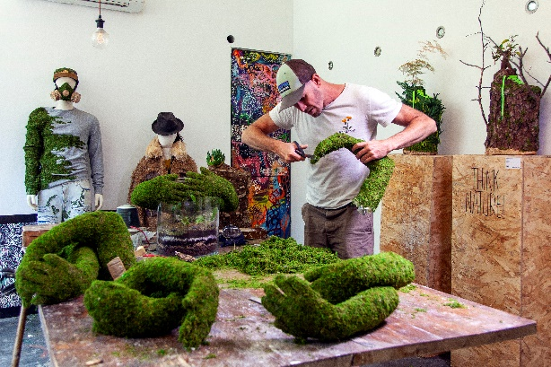

*Actuellement, le regard que nous portons sur* ***la nature*** *a beaucoup changé. Il suffit de voir autour de nous l'importance que prennent les* ***questions environnementales*** *dans notre société. Les jeunes générations sont très engagées pour la préservation de la* ***biodiversité****, tout en recherchant une meilleure* ***qualité de vie****. Notre musée s'est penché sur ces tendances afin d’****inviter Monsieur Plant****. Cet* ***artiste*** *va réaliser un ensemble d’****interventions*** *en écho à une sélection* ***d’objets du musée****, tout en valorisant les* ***décors intérieurs*** *du château. Il va créer, in situ, une* ***promenade insolite*** *au cours de laquelle un «****personnage anonyme****», né de l’imagination de l’artiste, sera le fil conducteur de l'exposition. Découvrez son univers.*

***Qui est Monsieur Plant ?***

*Je suis originaire de Paris et je vis à Marseille, j’ai grandi entre la ville et la campagne. J’ai toujours gardé un contact avec la nature. Passionné depuis mon adolescence la fois par le monde des végétaux et celui des cultures urbaines, Monsieur Plant, mon double artistique, est né afin de réunir ces deux passions. Les plantes sont omniprésentes dans mon univers, j’ai donc pensé que, mis à part un effet esthétique, le fait de passer un message sur le respect de l’environnement fait aussi partie intégrante de ma démarche artistique. Artiste, j’ai toujours eu du mal à vraiment définir mon activité, j’essaye de réaliser des idées qui se posent dans ma tête et mon cœur. Je suis un créatif qui aime jouer sur différentes plates-bandes.*

***Inspirations***

*Je m’inspire de la vie et de tout ce qui m’entoure, il est vrai que lorsque je me retrouve dans la nature, c’est une puissante source d’inspiration.*

***Début***

*En réaction à la surconsommation, j’ai décidé de végétaliser des objets symboliques de l’époque contemporaine, afin de créer des ponts improbables entre des produits marketing « culte » et des compositions végétales.*

***Message***

*Je donne un nouveau souffle aux objets du quotidien grâce au pouvoir de la nature. J’utilise l’éloquence du végétal pour dénoncer les dérives du consumérisme. J’aime jouer avec l’opposition et utiliser des symboles en leur donnant un twist naturel et éthique, comme pour dire que la nature triomphera toujours sur l’homme et ses modes de consommation.*

***Qu’est-ce qui te passionne aujourd’hui dans ce que tu fais ?***

*Ce qui me passionne, c’est de faire voir le jour à une idée que j’ai dans la tête. De pouvoir vivre de ma passion... De me retrouver quotidiennement dans la nature.*

**INFORMATIONS PRATIQUES :** [Think nature – Activités – Domaine du Château de Seneffe (chateaudeseneffe.be)](https://chateaudeseneffe.be/fr/expositions-et-activites/think-nature)

**Plus d’informations : c**ontactez-nous au +32 (0)64 23 93 55 ou par mail [patriciadewames@chateaudeseneffe.be](mailto:patriciadewames@chateaudeseneffe.be)